B-UV - Messung von Heizstrom u. Haushaltsstrom.docx BezE – 12.11.2022

Messung von Heizstrom u. Haushaltsstrom
Heizstrom messen Haushalte entweder:
- gemeinsam mit einem einzigen Zweitarifzähler,
- getrennt mit zwei Zählerkästen mit jeweils einem Zwei- und einem Eintarifzähler
- mit zwei Eintarifzählern
Beste Option ist ein Einzeltarifzähler für Haushaltsstrom und ein Doppeltarifzähler für Heizstrom

Gemeinsame Messung
Der Lieferant gibt die Lieferzeiten für Niedertarifstrom und Hochtarifstrom vor. Der Wechsel von Hochtarif auf Niedertarif und zurück erfolgt mit einem Steuersignal des örtlichen Netzbetreibers. Während des Verbrauchs zählt der Stromzähler mit zwei separaten Zählwerken (Registern), die im Wechsel aktiv sind. Im vorgegebenen Zeitfenster Niedertarif (NT) des Stromanbieters zählt das NT-Register, andernfalls das Hochtarif-Register (HT-Register).
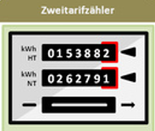
Stromanbieter praktizieren hier häufig ein sogenanntes Ausgleichssystem: Sie rechnen damit, dass der Verbraucher in preisgünstigen NT-Zeiten auch Strom zapft, der kein Heizstrom ist. Aus diesem Grund erhöhen sie vor der Abrechnung pauschal den vom HT-Register gezählten Verbrauch um einen Festbetrag von bis zu einem Viertel. Die entsprechenden kWh, die auf dem HT-Verbrauch aufgeschlagen werden, ziehen die Anbieter vom gemessen NT-Verbrauch ab. Die Folge: Wer nach dem Ausgleichssystem erfasst wird, muss demzufolge regelmäßig mit einer Erhöhung der abgerechneten Heizkosten rechnen – insbesondere dann, wenn ein Heizstromtarif- oder Anbieterwechsel erwogen wird.

Getrennte Messung von Heizstrom und Haushaltsstrom
Auch der Zähler, der den Heizstrom getrennt vom Haushaltsstrom erfasst, kann entweder ein Eintarifzähler oder ein Zweitarifzähler sein. Im Falle von zwei Registern (NT und HT) zum Erfassen des Heizstromverbrauchs werden so der NT-Verbrauch zum Aufladen der z. B. Nachtspeicheröfen in der Nacht und der HT-Verbrauch zum Nachladen am Tag getrennt gezählt. Ein Haushalt, der Haushaltsstrom und Heizstrom getrennt erfasst, darf dafür auch zwei verschiedene Stromanbieter wählen. Aber: So mancher Stromanbieter liefert günstigen Heizstrom nur im Paket mit Haushaltsstrom.
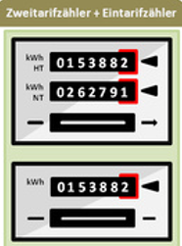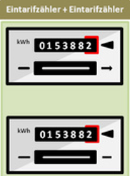
Da der lokale Netzbetreiber Besitzer der Stromleitungen und Zähler ist, macht ein Anbieterwechsel kaum Mehraufwand, eine technische Umstellung ist nicht erforderlich. Bei zwei Anbietern erhält der Verbraucher dann entsprechend zwei Abrechnungen.

